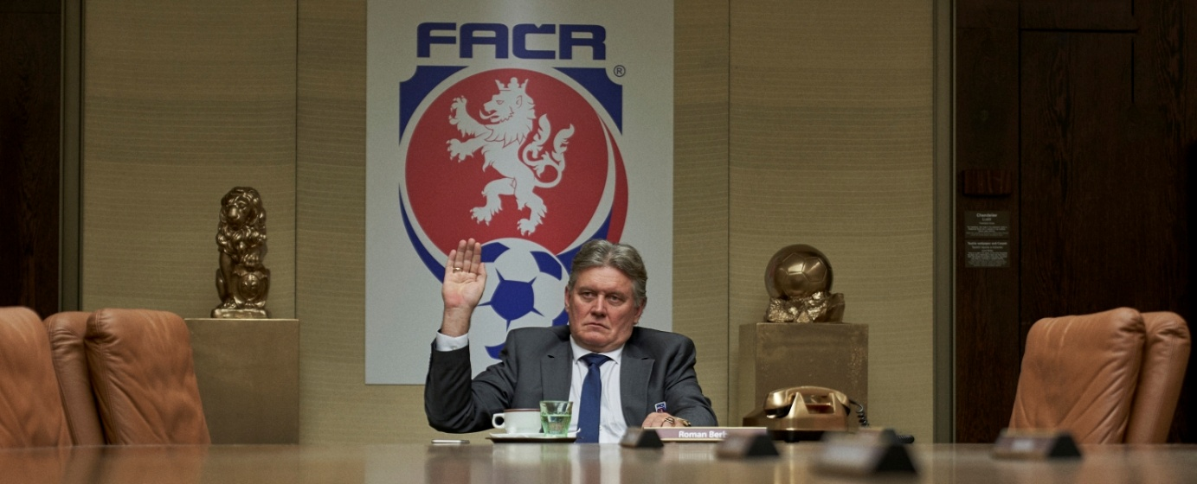
První ukázka z filmu Vyšehrad – Hanuš hraje Berbra

Tak trochu nečekaně vypouští tvůrci nového filmu Vyšehrad první ukázku z natočeného materiálu. Sám život totiž napsal scénář, který jako by kopíroval ten filmový. V současnosti nejpropíranější kauza fotbalového světa týkající se Romana Berbra a FAČR byla totiž jako jedna ze zásadních scén snímku natočena už v září. Necelý měsíc poté skončil neslavně i reálný „Taťka“, kterého ztvárnil vynikající Miroslav Hanuš.

V hlavní roli celého filmu je kromě „Laviho“ Jakuba Štáfka také fair play. A to se evidentně líbí i fanouškům, kteří komentují dosud uveřejněné fotografie a první ukázku z filmu. „Ivanku, kamaráde byl slabý odvar oproti tomuhle,“ komentuje fanoušek Petr na facebooku první video. „V minutě řečeno vše o českém fotbale,“ dodal další fanoušek Mára. „Co se teď děje kolem fotbalu posledních pár dní… Ten film si nemohl vybrat lepší načasování. To je promo! Konečně český film, na který rád zajdu,“ okomentoval příspěvek Martin.

„Je to v podstatě jediná vážná scéna v téhle komedii, ale je tak pravdivá… Pár týdnů poté, co jsme tohle natočili, zatkli reálného Romana Berbra. To nevymyslíte, to píše sám život. Nebo jak my s oblibou říkáme: Někdo nám asi ukradl scénář filmu,“ vysvětlil s úsměvem producent snímku Ctibor Pouba.

Film Vyšehrad, který volně navazuje na oblíbený stejnojmenný internetový fotbalový seriál, kromě Jakuba Štáfka představí také například Jakuba Prachaře, Ondřeje Pavelku, Jiřího Ployhara, Šárku Vaculíkovou, Veroniku Kubařovou, Davida Novotného, Jaroslava Plesla, Ivanu Chýlkovou, Davida Prachaře, Věru Hlaváčkovou, Miroslava Hanuše, ale také velkou spoustu známých fotbalistů a dalších vrcholových sportovců jako je Tomáš Rosický, Patrik Berger, Jan Koller, Vladimír Šmicer, Roman Bednář, Václav Kadlec, Ondřej Pavelec, nebo třeba například sportovního komentátora Jaromíra Bosáka.

Režie se společně ujali Jakub Štáfek a Martin Kopp, za kameru se postavil Jan Filip. Štáfek film také spolu se Ctiborem Poubou a Janem Kallistou produkuje. Do kin by jej přístí rok měla uvést distribuční společnost Bioscop.

PR filmu: Gabriela Vágner (Mia Production), t: +420 602 789 242, m: gaba.vagner@gmail.com
www.facebook.com/julius.lavi.lavicky,www.instagram.com/julius.lavi.lavicky

